广西科技大学2016—2017学年第 1 学期课程考核试题
考核课程 计算机组成原理 （ B 卷）考核班级 软件15级
学生数 161 印数 170 考核方式 闭卷 考核时间 120 分钟

- 选择题（每题2分，共20分）
  - 若十进制数为132.75，则相应的十六进制数为（ ）
A 21.3 B 84.C C 24.6 D 84.6
  - 若X的补码是1.1011，那么它的真值是（ ）
A －0.1011 B －0.0101 C 0.1011 D 0.0101
  - 某机字长8位，含1符号位，使用原码表示，那么定点小数所能表示的非零最小正数是（ ）。
A 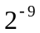 B 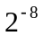 C 1 D 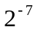
  - 静态存储器SRAM的存储原理是（ ）
A 依靠6MOS管双稳态电路 B 依靠定时刷新
C 依靠读后再生 D 依靠电容保存
  - 下面Cache替换算法中，一般来说哪一种比较好（ ）。
A 随机法 B 先进先出法 C 后进先出法 D 近期最少使用法
  - MOV AX, DS:[BX+12H]中使用的是寻址方式是是（ ）
A 立即数寻址 B 相对寄存器寻址
C 基址寻址 D 相对变址寻址
  - 在常用磁盘中，（ ）。
A 外圈磁道容量大于内圈磁道容量
B 各道容量相同
C 各道密度相同
D 内圈磁道容量大于外圈磁道容量
  - 下面设备属于图像输入设备的是（ ）
A 数码相机 B 条形码扫描仪 C 鼠标 D 键盘
  - 对于市面上买到的80GB的硬盘，80GB是指的（ ）
A 格式化容量 B 非格式化容量 C 存储单元总数 D 磁化单元总数
  - 下列不会影响Cache命中率的因素是（ ）
A 程序地址流情况 B 替换算法 C Cache容量 D 主存容量

- 名词解释（每题5分，共20分）
1、ROM 2、 奇偶校验码 3、寻址方式 4、DMA
- 问答题（每题10分，共40分）
  - 有12位有效信息，现需要使用海明码进行校验，请说明海明码编码方法。若12位信息为100101101101，海明码是什么值？、

  - 下图是CPU逻辑框图，请分步骤给出以下指令的数据流向。
ADD DX, [SI+100H]
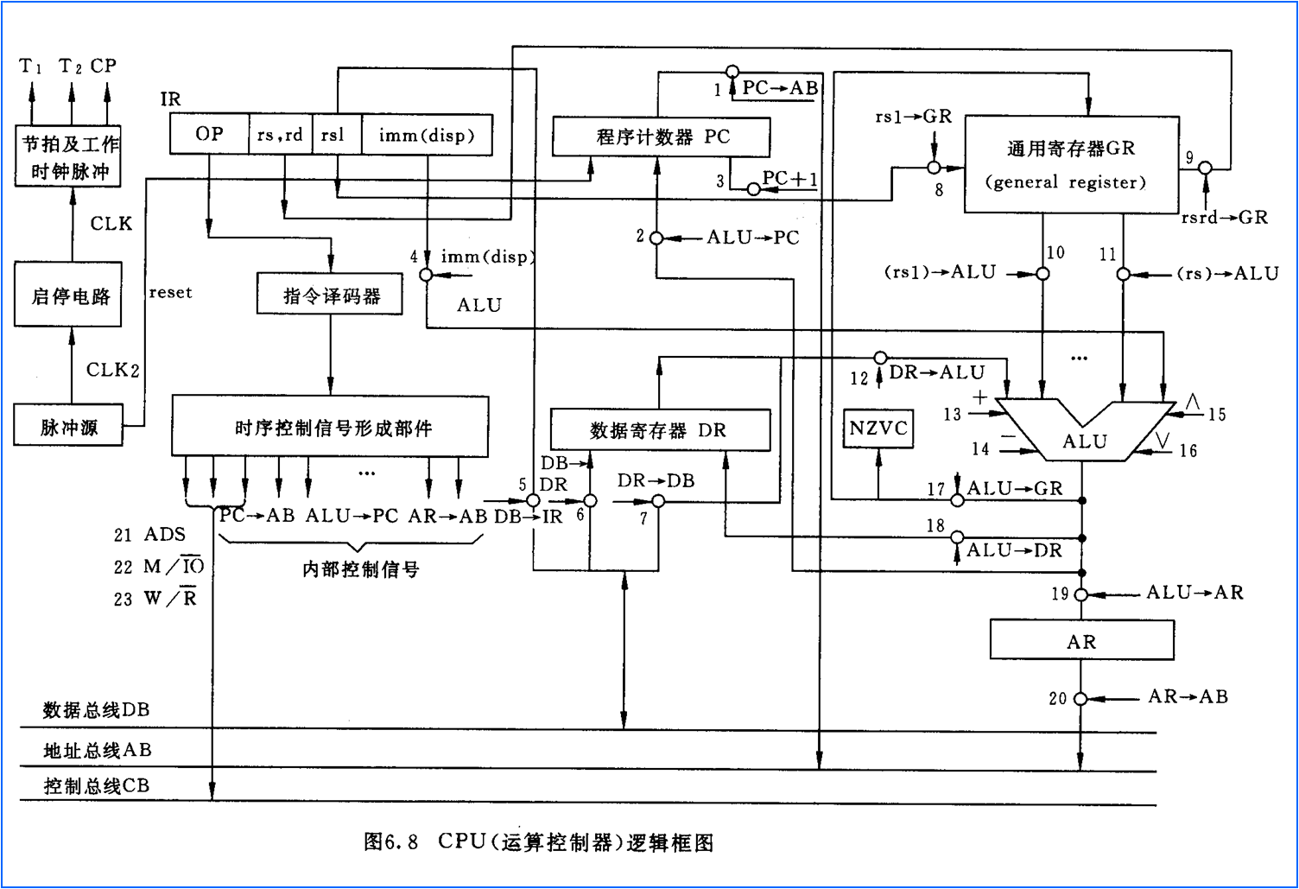

  - 已知某机采用4段流水线，如果分别采用一次重叠方式、二次重叠方式、三次重叠方式，那么其对应的吞吐率、加速比、效率、最大吞吐率、最大急速比和最大效率分别是多少？
  - 在页式虚拟存储器中，一个程序由P1～P6共6个页面组成，系统分配给这个程序的主存只有4个页面。程序执行过程中依次访问到的页面如下：P3，P4，P1，P5，P6，P5，P2，P1，P3，P2，P1，P3。分别采用FIFO、LRU和OPT三种页面替换算法对这4页主存进行调度。画出主存页面替换与命中的情况并计算这三种替换方法的命中率。

- 设计题（共20分）
某机采用微程序控制方式，已知全机有50个微命令，控制存储器有256个字，条件测试段占3位，那么：
（1）如果采用直接控制的水平型微指令，设计微指令格式；
（2）如果采用字段直接编译法，50个微命令分为4个互斥类，分别包含6个、16个、24个和4个微命令，其他条件不变，设计微指令格式。

